Lijst 171-180 Nationaal beschermde soorten.

Opdracht

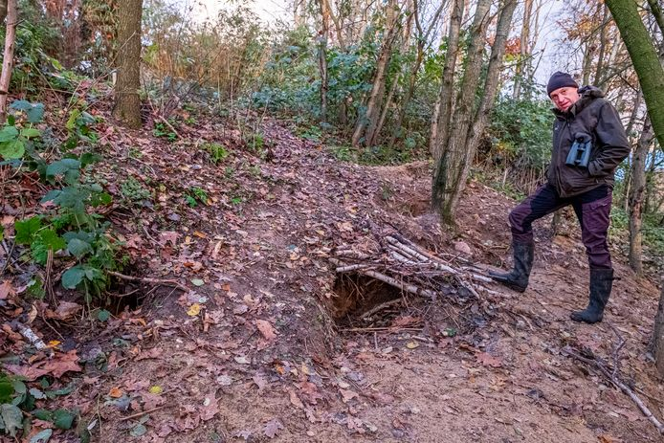

Inleiding

Er zijn verschillende groepen planten en dieren die onder de wet natuurbescherming vallen. Er wordt in verband hiermee ook over beschermingsregimes gesproken. Er zijn 4 beschermingsregimes:

- **De Vogelrichtlijn** omvat alle vogels.

- **De Habitatrichtlijn** beslaat meer groepen dier- en plantensoorten: zoogdieren, amfibieën, reptielen, vissen, dagvlinders, libellen, kevers, vaatplanten en vogels. De bescherming van de soorten in deze twee richtlijnen is in de EU afgesproken.

- **De ‘Nationaal beschermde soorten’** zijn dier- en plantensoorten die niet onder de eerste twee categorieën vallen, en waarover dus geen Europese afspraken zijn. Omdat we het in Nederland belangrijk vinden om deze soorten te beschermen zijn ze in deze aparte categorie opgenomen.

- Op de **Rode Lijst** staan kwetsbare dier- en plantensoorten waarmee het niet goed gaat in Nederland. De Rode Lijst heeft geen juridische status. Deze soorten zijn dus niet beschermd, maar het is wel belangrijk er rekening mee te houden. Soms zijn deze soorten als doelsoort opgenomen door je opdrachtgever of de provincie.

Wat ga je doen?

**De nationaal beschermde soorten** die deze week worden behandeld zijn:

1. Das
2. Bruine kikker
3. Levendbarende hagedis
4. Ringslang
5. Grote modderkruiper
6. Bosbeekjuffer
7. sleedoornpage
8. schubvaren
9. Vliegend hert
10. Roggelelie

**Maak van al deze soorten een PowerPoint, waarin je aangeeft:**

1. **Foto en naam van de soort**
2. **Foto van het leefgebied, of (voor planten) de groeiplaats**

Voor informatie kun je gebruik maken van bijvoorbeeld de website van Ravon of Wikipedia.

Je mailt je PowerPoint naar [kwant@zone.college](mailto:kwant@zone.college) Het cijfer hierop geldt als toets voor lijst 171-180 ‘Nationaal beschermde soorten’. Je levert de PowerPoint uiterlijk in op woensdag 23 februari.